ПРИХОВАНИЙ ЗАМОК

СИСТЕМА ДИСТАНЦІЙНОГО КОНТРОЛЮ ТА ДОСТУПУ CASPER
Система призначена для контролю несанкціонованого доступу в житлові та нежитлові приміщення. Керується система дистанційно за допомогою мобільного телефона. Особливістю системи є відсутність будь-яких зовнішніх елементів для відкривання дверей

Підключення системи:
Всі блоки управління системою поставляються повністю підключеними та готовими до роботи. Для встановлення системи на Вашому об’єкті необхідно:
- Встановлення (монтаж) замка.
Встановлення замка у двері та/або у дверну коробку здійснюється згідно інструкції заводу-виробника замків (дана комплектація передбачає встановлення замка в раму двері (дверну коробку), що є менш вразливим для злодіїв). Монтаж повинен здійснюватись спеціалістами відповідної кваліфікації.
- Прокладка кабелю від замка до блоку керування.
Прокладка кабелю повинна бути здійснена максимально приховано (в плінтусі, коробі, за елементами меблів.
- З’єднання замка із кабелем блоку управління.
З’єднання проводів замка та кабелю блоку управління здійснюється шляхом приєднання проводів відповідних кольорів (чорний до чорного, червоний до червоного). Синій та жовтий проводи блоку управління з’єднуються з білими проводами замка (геркон) у будь-якому порядку (синій до білого, жовтий до білого).

GSM керована система (до 27 номерів):
GSM ключ призначений для дистанційного керування електронними замками. Ви можете забути про загублений брелок чи втрачені ключі. Ваш ключ завжди з Вами. Тепер його практично не можливо підробити. Надійна система дозволить захистити вашу оселю та майно. При роботі з пристроєм не потрібно витрачати кошти на дзвінок, можлива робота без встановлення з’єднання. Під час виклику з’єднання переривається пристроєм, пристрій розпізнає Ваш номер і відкриває двері, ворота чи сейф.
Додатково Ви гарантовано отримаєте сповіщення про несанкціоноване (взлам) відкривання дверей у вигляді SMS на основний номер (той, що перший був зареєстрований у GSM системі).
Налаштування пристрою максимально просте. Керувати пристроєм ви можете з будь- якої точки світу, завдяки використанню GSM зв’язку.

ШВИДКИЙ СТАРТ
Особливою перевагою GSM ключа є простота налаштування.
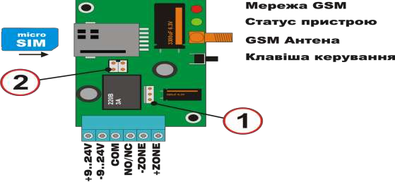

Всього 7 кроків для налаштування.
1.За допомогою мобільного телефону вимкніть перевірку PIN-коду на SIM-карті. Видаліть SMS з SIM карти, якщо вони збережені там. Встановіть підготовлену SIM- карту в роз’єм.
2.Ввімкніть живлення.
3.Дочекайтесь поки пристрій зареєструється в мережі і подасть короткі світлові сигнали індикатором статусу. Два – пам'ять пристрою пуста. Три – в пам’яті є номери.
4.Якщо пристрій успішно зареєстрований в мережі, натисніть клавішу керування на платі пристрою.
5.Здійсніть дзвінок на номер встановленої SIM-карти протягом 30с після натискання клавіши. Пристрій відповість на дзвінок та повідомить Вас, що ваш номер збережено в пам’яті та перелічить команди голосового меню.
6.В режимі голосового меню натисніть клавішу 0 та введіть USSD-послідовність для перевірки стану рахунку SIM-карти (наприклад *111# (Київстар, Лайф).
7.Перевірте стан пристрою натиснувши клавішу 2, на клавіатурі Вашого телефону.
Пристрій готовий до роботи.

Решту номерів в пам'ять пристрою можна додати аналогічно за допомогою клавіші або за допомогою SMS.
ТОНАЛЬНІ КОМАНДИ (при першому включенні)
Команди голосового меню:
Клавіша 1 – змінити стан замка (відчинено/зачинено).
Клавіша 2 – інформація про пристрій: стан замка, стан геркона замка, якість GSM сигналу, стан рахунку (якщо заданий USSD-запит).
Клавіша 0 – задати поточний USSD-код для перевірки рахунку.
Клавіша # – прослухати меню.

НАЛАШТУВАННЯ ПАРАМЕТРІВ ЧЕРЕЗ SMS (в процесі користування після налаштування)
УВАГА!
SMS не повинно містити в собі символи кирилиці. Також SMS не має містити пробілів. Великі та малі літери пристроєм не розрізняються. Неправильний формат SMS може привести до неправильних налаштувань пристрою.

ДОДАТИ НОМЕР:
Щоб додати номер в пам'ять пристрою відправте SMS:

#111180 +380671234567
80– команда додати номер; 1111 – пароль; +380671234567 – номер телефону; Додавати номери можна в міжнародному чи місцевому форматі: #11118080671234567 #1111800671234567 – команди сприймаються однаково, пристрій виклює дублювання номерів.

ВИДАЛИТИ НОМЕР:
Щоб видалити номер з пам’яті пристрою відправте SMS:

#111181+380671234567
81– команда видалити номер; 1111 – пароль; +380671234567 – номер телефону

КОПІЮВАТИ НОМЕР З ПАМ’ЯТІ ПРИСТРОЮ В SIM
Для того щоб скопіювати номери з пам’яті пристрою в пам'ять SIM карти та зробити резервну копію номерів відправте SMS:

#111109
09 – команда копіювати номери; 1111 – пароль;

ЗМІНИТИ ПАРОЛЬ:
Щоб змінити секретний пароль пристрою відправте SMS:

#1111332222
33 – команда змінити пароль; 1111 – старий пароль; 2222 - новий пароль; В якості паролю можна використовувати латинські букви A..Z та цифри. Довжина паролю чотири символи.

СТАН СИСТЕМИ (в т.ч. стан рахунку карти): #111177
77 – запит на інформацію про систему; 1111 – пароль.

МОДУЛЬ АВАРІЙНОГО ВІДКРИТТЯ
Система комплектується модулем дистанційного аварійного відкриття за допомогою радіосигналу (захищеного). Після використання вказаного засобу (кнопка
«відкрити», необхідно ввімкнути модуль GSM в стандартний режим, натиснувши кнопку «закрити» на радіобрелку.
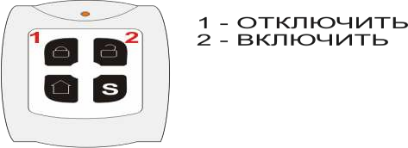
Увага!!! Використовується тільки як засіб аварійного відкриття (тимчасова відсутність GSM сигналу). Для Вашої безпеки та гарантованого захисту рекомендуємо в постійній екплуатації використовувати GSM модуль.
В комплект поставки входить 1 запрограмований брелок керування, при необхідності можна додати додаткові брелки до памяті пристрою (до 20 шт.).

ДОДАВАННЯ БРЕЛКІВ
Перед додаванням брелків відімкніть живлення 220 вольт від блоку
безперебійного живлення, залишивши лише живлення від аккумулятора!!!
Для додавання брелка до пам’яті пристрою, короткочасно натисніть кнопку
«УСТАНОВКА» на платі пристрою. Після цього необхідно по черзі натиснути кнопки на брелку у такій послідовності: 1- кнопка «ЗАКРИТИ» , 2 - кнопка «ВІДКРИТИ». (Натискання кожної кнопки буде супроводжуватись одним сигналом світлодіода на платі.) Для завершення програмування ще раз натисніть кнопку «УСТАНОВКА»,
світлодіод при цьому подасть два сигнали.
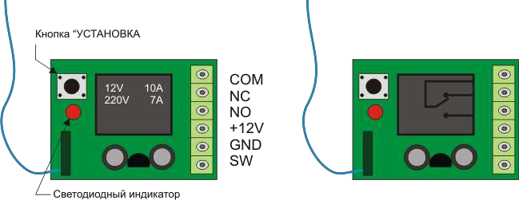

ЗВЕРНІТЬ УВАГУ!
Для роботи замка рекомендується використовувати резервування живлення. В якості резервного джерела в системі використовується блок безперебійного живлення 12В – ББП-1245. В залежності від умов експлуатації, рекомендуємо заміну акумуляторної батареї раз на 3-5 років.
На об’єктах з низьким рівнем GSM сигналу слід використовувати виносну антену (є у комплекті), вона підключається у відповідний роз’єм.

УВАГА !!!
Блок безперебійного живлення знаходиться під напругою!!!
Тримайте блок завжди замкненим на ключ, який поставляється у комплекті. Усі
маніпуляціїї всередині блока повинні здійснюватись при відключенному живленні 220 вольт.

ГАРАНТІЯ
Компанія виробник несе гарантійні зобов’язання по даному виробу протягом 24 місяців. Гарантійне обслуговування здійснюється тільки при наданні даного паспорту з заповненими графами (дата продажу, реквізити продавця). Гарантія не дійсна за умови наявності слідів механічних пошкоджень; слідів електричного ушкодження; слідів ремонту; слідів порушення правил експлуатації чи використання пристрою не за прямим призначенням.

СЕРІЙНИЙ НОМЕР ПРИСТРОЮ:

ДАТА ПРОДАЖУ:
М.П

ПІДПИС ПРОДАВЦЯ:
________
_____

